ПАМЯТКА ДЛЯ РОДИТЕЛЕЙ
«ДЛЯ ЧЕГО НУЖНО ДЕТСКОЕ АВТОКРЕСЛО»
Для того что бы самый важный пассажир Вашего авто чувствовал себя комфортно, а Вы не беспокоились о его безопасности, ребенку необходимо приобрести специально предназначенное для безопасных путешествий детское автокресло. Эта важная рекомендация распространяется на перевозку всех детей без исключения, не достигших двенадцатилетнего возраста, а особенно это касается совсем маленьких пассажиров.
Малыши, как правило, ведут себя в машине не предсказуемо, бесконтрольно ползают на заднем сидении, балуются, или капризничают и этим часто отвлекают родителей от дороги. А если вдруг придется резко свернуть, или затормозить, то не пристёгнутый малыш может серьёзно пострадать! Опыт показывает, что ребенок может получить серьезную травму даже на скорости10 км/чили при экстренном торможении. Но если малыш находится в автокресле, шанс получить травму уменьшается в разы.

КАКИЕ БЫВАЮТ АВТОКРЕСЛА:

1. Существует пять групп детских автокресел, основная классификация по весу, вспомогательная - по возрасту (основной ориентир - вес ребенка):
0 - от 0 до10 кг (от рождения до ~9 мес.)
0+ - 0-13 кг (от рождения до ~15 мес.)
1 - 9-18 кг(~1-4 года)
2 - 15-25 кг(~3,5-7 лет)
3 - 22-36 кг(~6-12 лет или до роста 150 см)
Бывают и комбинированные варианты, например, 0+/1, 0+/1/2 или 1/2/3.
2. Покупка кресла сразу на три группы выглядит очень заманчиво, но, как известно, любое специализированное изделие лучше, чем универсальное. Цитата из краш-теста: «Идея объединить как можно большее количество групп в одном кресле в теории хороша, но на практике это компромисс со своими недостатками для каждой группы». Лучше купить сначала переноску 0-13 (0+), потом кресло 9-18 (1), потом кресло 15-36 (2/3).
3. Экономить можно на чем угодно, но не на детской безопасности. Дорогие кресла отличаются от дешевых не только «именем» производителя, но и, прежде всего, качеством материалов (и главное - пластика и застежек), исполнения и соответственно результатом. У дешевых кресел нет хороших результатов в тестах. Дешевое кресло может подвести там, где спасет более дорогостоящее, но и более качественное.
4. Изофикс/Isofix. Европейский стандарт креплений для установки автокресел. Суть - кресло крепится не штатным автомобильным ремнем, как обычно, а к специальным «якорям», являющимися неотъемлемой частью машины (крепления изофикс есть не на всех машинах и только у некоторых кресел). Основное его преимущество - кресло практически невозможно закрепить неправильно.
Кресла с изофикс также можно пристегнуть и автомобильным ремнем, как обычно. Как правило, кресла с изофикс показывают на крашах лучший результат, чем без него, но если кресло правильно пристегнуто ремнями, то разница небольшая. Тем не менее, если есть деньги на кресло с изофикс и машина с креплениями изофикс - лучше оно. При этом необходимо иметь в виду, что конкретное кресло может не подойти к конкретной машине (из-за профиля сидений машины, например).

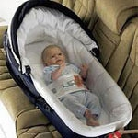
ВИДЫ КРЕСЕЛ

Кресла гр. 0 не являются собственно креслами, это люльки («автолюльки»), в которых ребенок лежит горизонтально. В машине устанавливаются перпендикулярно движению (вдоль заднего сиденья), ребенок пристегнут широким мягким ремнем через животик. К сожалению, безопасность этих устройств не выдерживает никакой критики - при аварии дети могут получить очень серьезные и даже смертельные травмы.
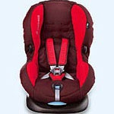
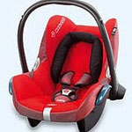
Кресла гр. 0+ - ребенок в полулежащем положении, пристегнут внутренним 3-точечным ремнем (недавно появились "продвинутые" варианты переносок с внутренними 5-точечными ремнями), устанавливаются только против движения. Неодинаковые по размеру, бывают более и менее просторные. В более просторных ребенок может ездить до года, из меньших вырастает быстрее.

Кресла гр. 1 - с внутренними пятиточечными ремнями, детям их хватает до 3-4 лет (в зависимости от комплекции ребенка и размера кресла). Устанавливаются по ходу движения автомобиля.

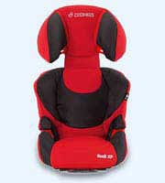
Кресла гр. 2/3 ("чистой" гр. 2 не бывает) - кресло с высокой спинкой, «растет» вместе с ребенком. Ребенок вместе с креслом пристегивается штатным ремнем. Когда ребенок вырастает из спинки, она отсоединяется и получается гр. 3 - бустер.

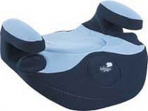
гр. 3 – «подпопник», он же «бустер». Бустер также можно купить и отдельно. Может быть снабжен «ограничителем» для верхней лямки автомобильного ремня (более предпочтительный вариант). В нем ребенок должен ездить до тех пор, пока не достигнет роста 150 см - это минимальный рост, на который рассчитаны штатные автомобильные ремни безопасности.

КОМБИНИРОВАННЫЕ ИЛИ УНИВЕРСАЛЬНЫЕ КРЕСЛА

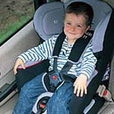
гр. 0/0+ - по сути, автокресло-переноска 0+, раскладывающееся до горизонтального положения. В горизонтальном положении ребенок пристегнут широким ремнем через животик, в положениях, отличных от горизонтального – трехточечным внутренним ремнем кресла. В горизонтальном положении в случае аварии опасно для жизни и здоровья ребенка.

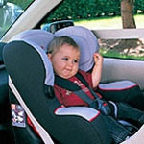
гр. 0+/1 - выглядит, как кресло гр.1, но может устанавливаться как лицом, так и спиной по ходу движения:

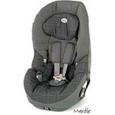
гр. 1/2/3 – заявляется как подходящее для детей от года до приблизительно 12 лет, на практике же годовалым детям в таком кресле не очень удобно - спинка у таких кресел практически не отклоняется для отдыха. До 3-4 лет ребенок пристегивается внутренними ремнями кресла; когда вырастает их них - штатным автомобильным ремнем; когда кресло становится тесно, спинка снимается и получившийся бустер используется до достижения ребенком роста 150 см. Есть модели кресел 1/2/3 без внутренних ремней.

